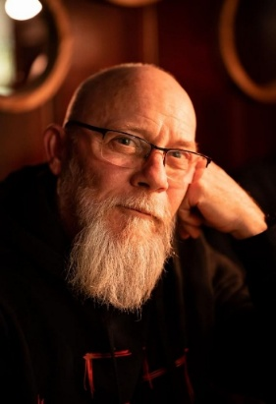
  - 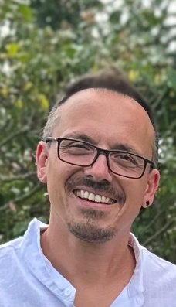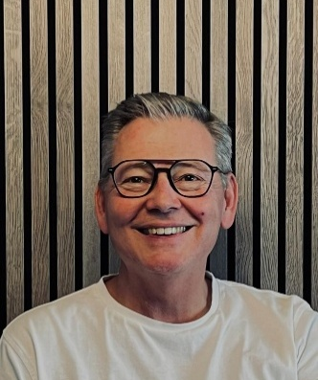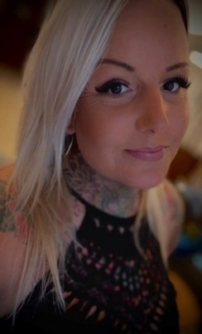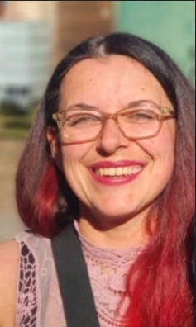
  - Udo Kai-Uwe Mark Nadine Ulrike
Zywietz Müller Beusing Hagemann Huesmann
Freigestellter BR MV Nettetal MV Kranenburg MV Ahaus VK Rheine
  - 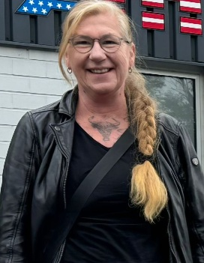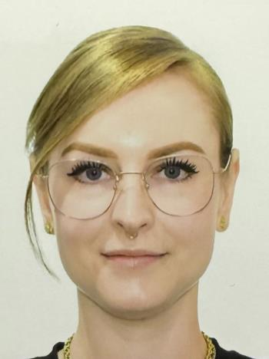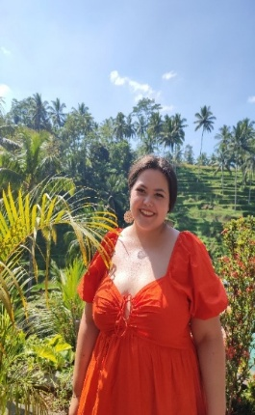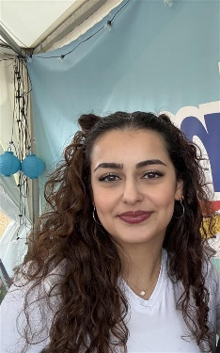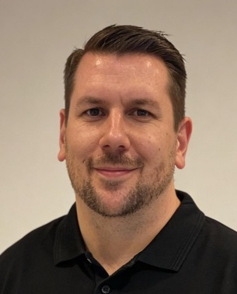
Cornelia Liana Jacqueline Ebru Andreas
Zywietz Wiese Tran Thi Coban Kock
MV Weener MV Aurich VK Rheine MV Vechta MV Bremen

Ohne Bild:
Sandra Stehr - Dülmen, Nadine Otto – Bremen, Irina Nering – Bremen , Maria Gevers – Gronau
Tom Schüßler – Niederkrüchten, Christian Dusend – Kleve, Anja Henniger – Weener,
Nicole Lau -Nordhorn , Julia von Staden – Bremerhaven, Daniela Leipacher – Oberhausen,
Anke Schilling – Lingen , Julia Strauß – Oldenburg, Tolga Cilga – Mühlheim, Ivana Virijevic - Mühlheim

Wir stehen für die Bewahrung der dm-Philosophie, wertschätzenden Umgang auf Augenhöhe, faire Bezahlung und die Schaffung von Rahmenbedingungen, um auch in Zukunft gesund und mit Freude bei dm arbeiten zu können.
Wir sind in jeder Situation ehrlich, vertrauenswürdig und diskret, sprechen auch unbequeme Themen an und sind immer mit vollem Einsatz für euch da.

